BEYOND BE·YOUNG
系送舊
活動企劃書

提案單位：國立屏東大學應用化學系系學會

中華民國 111 年 03 月 15日
目 錄
- 活動目的 1
- 活動宗旨 1
- 活動對象 1
- 活動名稱 1
- 活動時間 1
- 活動地點 1
- 辦理單位 1
- 活動計畫人 2
- 報名方式 2
- 預期進度表 2
- 活動流程表 3
- 執行說明 3
- 工作說明及人力配置表 4
- 使用器材 5
- 宣傳計畫 6
- 經費預算 6
- 預期困難點與解決策略 6
- 預期效益 6
- 防疫措施 7
- 附件 7

活動目的
畢業，並不結束；相反的，而是另一個新的開始。願學長姊們都能超越自己，不再備受困難所束縛。即使離開了校園生活，也要保持著青春洋溢的心情。

活動宗旨
主軸以歡送大四學長姊畢業，並藉由派對活動形式，有精彩表演活動和趣味遊戲環節。「送」舊不單單只有歡送離別，更多的是歌「頌」，歌頌學長姐四年為系上一點一滴的付出。沒有前人的努力，也沒有後輩的我們現有看到的狀況及環境。

活動對象
應用化學系系上學生全體及師長。預計參加人數：65人

活動名稱
BEYOND BE·YOUNG

活動時間
2022 年 5 月 16 日 13:30~21:30。

活動地點
國立屏東大學 民生校區學生餐廳地下室。

辦理單位
主辦單位：國立屏東大學應用化學系系學會
指導單位：國立屏東大學學生活動發展組

活動計畫人
職 稱 | 姓 名 | 聯絡電話 | 聯絡信箱
總 召 | 王乙霖 | 0958-825-779 | yilinz4845@gmail.com
副 召 | 楊佳容 | 0909-543-828 | lovebbh0327@gmail.com

報名方式
網路上填寫報名表單，報名期間為4月6號至4月17號

預期進度表
工作分配 | 日 期 | 負責人
送場地借用申請 | 2022/03/21 | 總召、副召
網路宣傳 | 2022/04/06 | 網宣
活動二籌 | 2022/04/13 | 總召、副召
發送邀請卡 | 2022/04/06~2022/04/17 | 公關
活動報名 | 2022/04/06-2022/04/27 | 總召、副召
確認人數 | 2022/04/28 | 總召、副召
活動行前會 | 2022/05/09 | 總召、副召
場地布置 | 2022/05/16 | 總召、副召
活動當天 | 2022/05/16 | 總召、副召
撰寫活動成效分析、成果報告書、回饋統計表 | 2022/05/17~2022/05/20 | 總召、副召

活動流程表
5/16(一)
時 間 | 活動流程 | 備 註
13:10~13:30 | 場佈人員報到 | 民生校區學餐地下室
13:30~16:00 | 場地布置 | 民生校區學餐地下室
16:00~16:10 | 現場工作人員報到 | 民生校區學餐地下室
16:10~16:30 | 參與人員報到 | 民生校區學餐地下室
16:30 | 參與人員入座 | 民生校區學餐地下室
17:00~18:30 | 用餐時間(膳食區) | 民生校區學餐地下室
16:30~20:30 | 活動開始  劃分為多個區域，依照個人意願進行各區域之活動 | 民生校區學餐地下室(  - 卡拉ok區  - 桌遊區  - 聊天區  - 射飛鏢攤位區  - 照片回顧影片區  - 膳食區(到18:30)  - 飲料吧台區
19:00~19:20 | Kahoot-眼明收快 | 民生校區學餐地下室
20:10~20:30 | Drink challenge | 民生校區學餐地下室
20:30~21:00 | 發送禮物、抽獎活動 | 民生校區學餐地下室
21:00~21:10 | 播放送舊影片 | 民生校區學餐地下室
21:10~21:20 | 大合照 | 民生校區學餐地下室
21:20~21:30 | 閉幕 | 民生校區學餐地下室
21:30~22:00 | 場地復原 | 民生校區學餐地下室

執行說明
時間 | 地點 | 事項 | 備註
13:10~13:30 | 國立屏東大學民生校區學餐地下室 | 場佈人員報到 | 總召、副召協助場佈人員簽到
13:30~16:00 | 國立屏東大學民生校區學餐地下室 | 場地布置 | 美宣組、網宣組佈置打卡牆、打卡版、燈飾、關卡以及發配工作人員名牌，場器組擺放桌椅、架設設備。總務組、體幹組、公關組將零食、飲料、獎品、餐點…等器材運送到活動現場
16:00~16:10 | 國立屏東大學民生校區學餐地下室 | 現場工作人員報到 | 文書組協助工作人員簽到
16:10~16:30 | 國立屏東大學民生校區學餐地下室 | 參與人員報到 | 文書組協助簽到、量體溫、酒精消毒、引導參與人員、發放名牌
16:30~20:30 | 國立屏東大學民生校區學餐地下室 | 活動開始 | 全體工作人員到指定區域等待和準備  1.卡拉ok區  2.桌遊區  3.聊天區  4.射飛鏢攤位區  5.照片回顧影片區  6.膳食區(到18:30)  7.飲料吧台區
17:00~18:30 | 國立屏東大學民生校區學餐地下室 | 用餐時間(膳食區) | 美宣組協助餐點擺放及注意現場狀況
19:00~19:20 | 國立屏東大學民生校區學餐地下室 | Kahoot-眼明手快 | 活動主持人介紹活動，及炒熱氣氛
20:10~20:30 | 國立屏東大學民生校區學餐地下室 | Drink challenge | 活動主持人介紹活動，總召、副召協助飲料擺放
20:30~21:00 | 國立屏東大學民生校區學餐地下室 | 發送禮物、抽獎 | 活動主持人
21:00~21:10 | 國立屏東大學民生校區學餐地下室 | 播放送舊影片 | 音控組協助撥放影片
21:10~21:20 | 國立屏東大學民生校區學餐地下室 | 大合照 | 活動主持人、攝影組協助進行拍照
21:20~21:30 | 國立屏東大學民生校區學餐地下室 | 閉幕活動結束/發放紀念品(以名牌交換) | 文書組協助發放紀念品及回收名牌
21:30~22:00 | 國立屏東大學民生校區學餐地下室 | 場地復原/自由拍照時間 | 全體工作人員

工作說明及人力配置表
（一）各組別分工
部 門 | 工作內容
總召 | - 整體活動規劃  - 撰寫企劃書  - 活動人員工作分配  - 活動場勘  - 後三單、活動成效分析、結案書製作
副召 | - 整體活動規劃  - 各部門工作分配及追蹤進度  - 協助總召活動事宜
總務組 | - 管理活動所有收支花費  - 採買活動所需材料
文書組 | - 會議記錄  - 相關文書資料
場器組 | - 場地借用  - 器材借用
美宣組 | - 製作海報  - 場地布置  - 設計邀請卡
公關組 | - 發送邀請卡(包括各年級師長)
攝影組 | - 拍攝活動照片  - 拍攝剪輯送舊影片
網宣組 | 1.進行活動宣傳  2.場地布置
（二）活動當天工作內容
職 稱 | 工作內容
總召 | 維持活動流程進行
副召 | 協助總召
活動 | 協助總副召、幫忙維護場地秩序
文書 | 簽到、量體溫/機動人員
美宣 | 場地布置/機動人員
攝影 | 拍攝活動照片、準備回顧影片
總務 | 採買活動所需材料，協助餐點擺放/機動人員
場器 | 輔助美宣場地布置/機動人員
體幹 | 輔助美宣場地布置/機動人員
公關 | 協助總務採買活動所需材料
音控 | 麥克風測試、音響測試、準備活動時需要用到的配樂
（三）活動當天人員分配
職 稱 | 人 員 | 人 數
總召 | 王乙霖 | 1人
副召 | 楊佳容 | 1人
文書 | 蔡政哲、葉星辰 | 2人
活動 | 龎筠婕、歐世郁、廖威喆 | 3人
攝影 | 陳逸倫、吳奕承 | 2人
美宣、網宣 | 鄭婷予、林于晴、陳玉珮 | 3人
總務 | 蔡孟夏、黃世英 | 2人
場器 | 劉冠妏、謝珮妤 | 2人
體幹 | 廖浩宇、吳仲杰 | 2人
公關 | 李冠瑋、羅翔 | 2人
音控 | 蔡宗杉 | 1人
合 計 |  | 21人
(四)活動各區域分配人員
活動區域 | 活動內容 | 人員 | 備註
膳食區 | 用餐時間完畢會把桌子移到擺禮物地方  管理零食區 | 2人 | 鄭婷予、林于晴
吧檯區 |  | 4-6人 | 吳仲杰、  廖威喆、劉冠妏、謝珮妤、陳玉珮
飛鏢區 | 維護遊戲品質 | 2人 | 歐世郁、李冠瑋
桌遊區 | 講解遊戲規則及維護遊戲品質 | 3人 | 蔡政哲、龎筠婕、廖浩宇
聊天區 | 負責開話題 | 2人 | 蔡孟夏、黃世英、
卡拉ok區 | 音樂連 Youtube 播放 | 1人 | 蔡宗杉
照片回顧區 | 播放照片 | 1人

使用器材
器材名稱 | 器材管理單位 | 數 量 | 用 途
額溫槍 | 衛保組 | 2 支 | 測量額溫用
酒精 | 衛保組 | 1罐 | 消毒用
桌子 | 事務組 | 10張 | 攤位布置
椅子 | 事務組 | 65張 | 坐
麥克風 | 生動組 | 3支 | 主持用
黑金剛 | 生動組 | 2台 | 播放音樂
泡泡機 | 生動組 | 1台 | 炒熱氣氛
LED燈條 | 學生會 | 1條 | 打卡牆
復古式燈泡 | 學生會 | 4條 | 場地布置
延長線 | 學生會 | 4條 | 場地布置

宣傳計畫
時間 | 項目 | 宣傳方式
2022/04/06 | NPTUer 平台活動放置 | NPTUer 平台活動放置
2022/04/06 | 粉專活動貼文發布 | 放置於 IG/FB 粉專
2022/04/06 | 發放邀請卡(開始) | 公關親自發送
2022/04/06 | 線上報名表單開放填寫 | 放置於 IG/FB 粉專
2022/04/27 | 線上報名表單截止填寫 | 放置於 IG/FB 粉專
2022/04/17 | 發放邀請卡(截止) | 公關親自發送
2022/05/09 | 粉專倒數活動文 | 放置於 IG/FB 粉專
2022/05/16 | 粉專倒數活動文 | 放置於 IG/FB 粉專

經費預算
科 目 | 單 位 | 單 價 | 小 計 | 總 計 | 備 註
獎品--威秀電影票 | 5 | 220元 | 1,100 | 1,100元
會員禮物 | 50 | 70元 | 3,500 | 3,500元 | 環保吸管4件套
零食飲料 | 1 | 2,400元 | 2,400 | 2,400元
膳費 | 1 | 18,000元 | 18,000 | 18,000元 | 外燴
合 計 | 2,5000元

預期困難點與解決策略
預期困難點 | 解決辦法
疫情變得嚴峻，無法吃東西 | 將此部分預算移至獎品或轉為零食發放
若變成遠距教學，則無法舉辦送舊活動 | 將禮物包裝好，寄給學長姊

預期效益
對象 | 影響
應屆畢業生 | 留下美好回憶，及增加對系學會的認同與讚許
各年級師長 | 留下美好回憶
活動工作人員 | 各部會學習參與並策畫活動、事情危機處理、團隊領導及養成

防疫措施
- 在報名同時填寫健康調查聲明書，詢問最近旅遊史及與確診病例接觸史。
- 活動配置2位工作人員量體溫確認無發燒狀況，並噴酒精。
- 此活動為室內空間，會請大家戴口罩及注意防疫措施，並保持室內空氣流通。

附件
- 國立屏東大學生社團活動健康調查聲明書
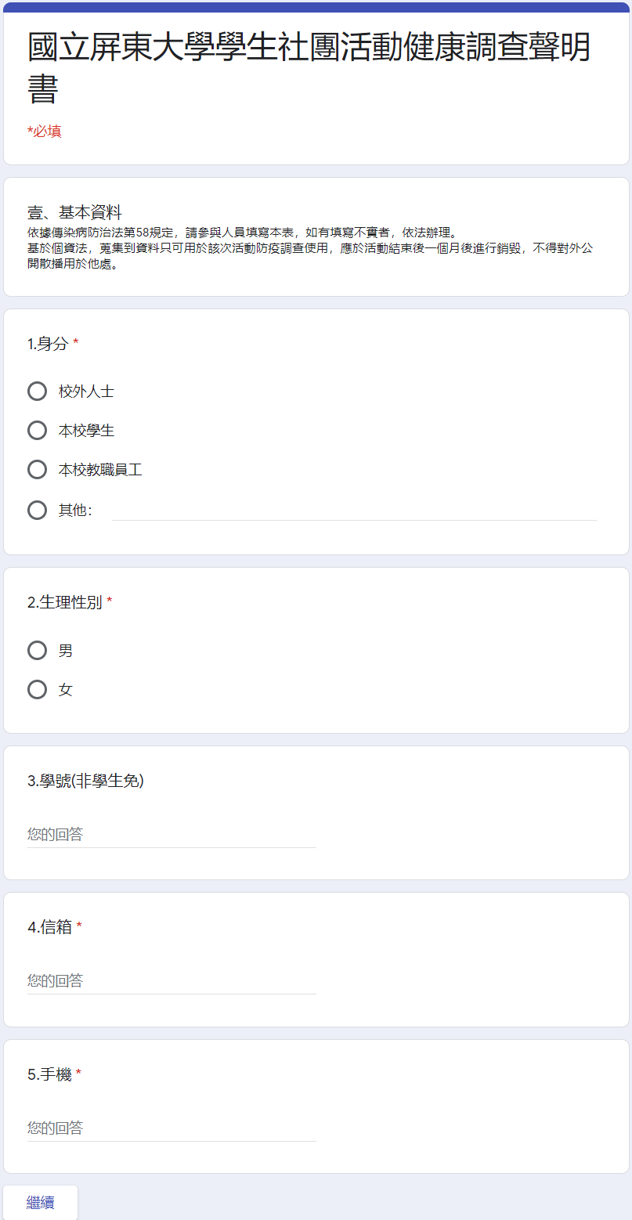
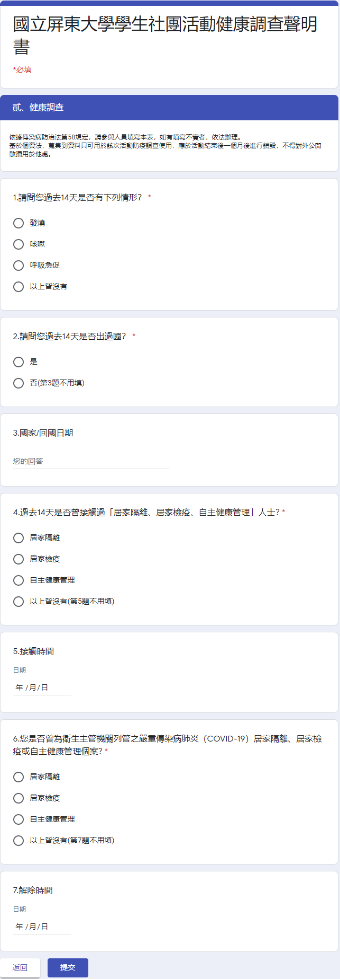
- 送舊報名表

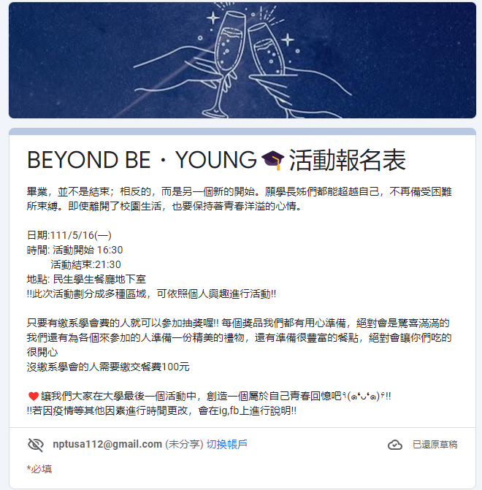

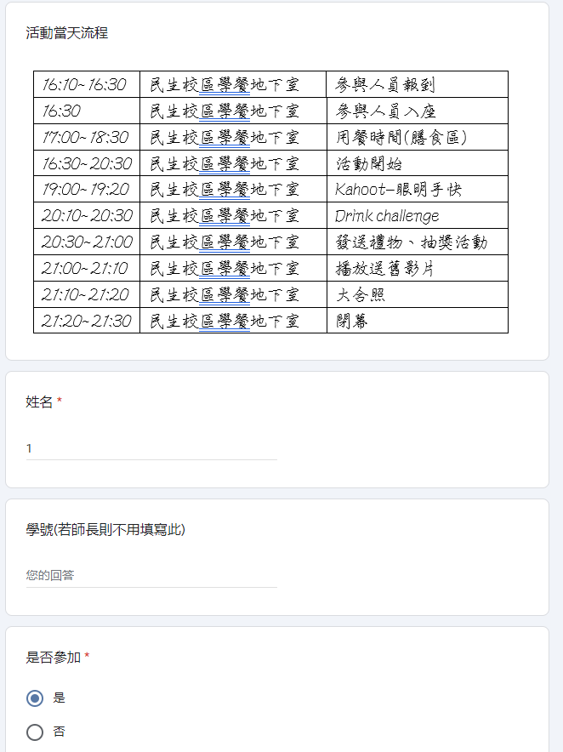

- 活動宣傳海報

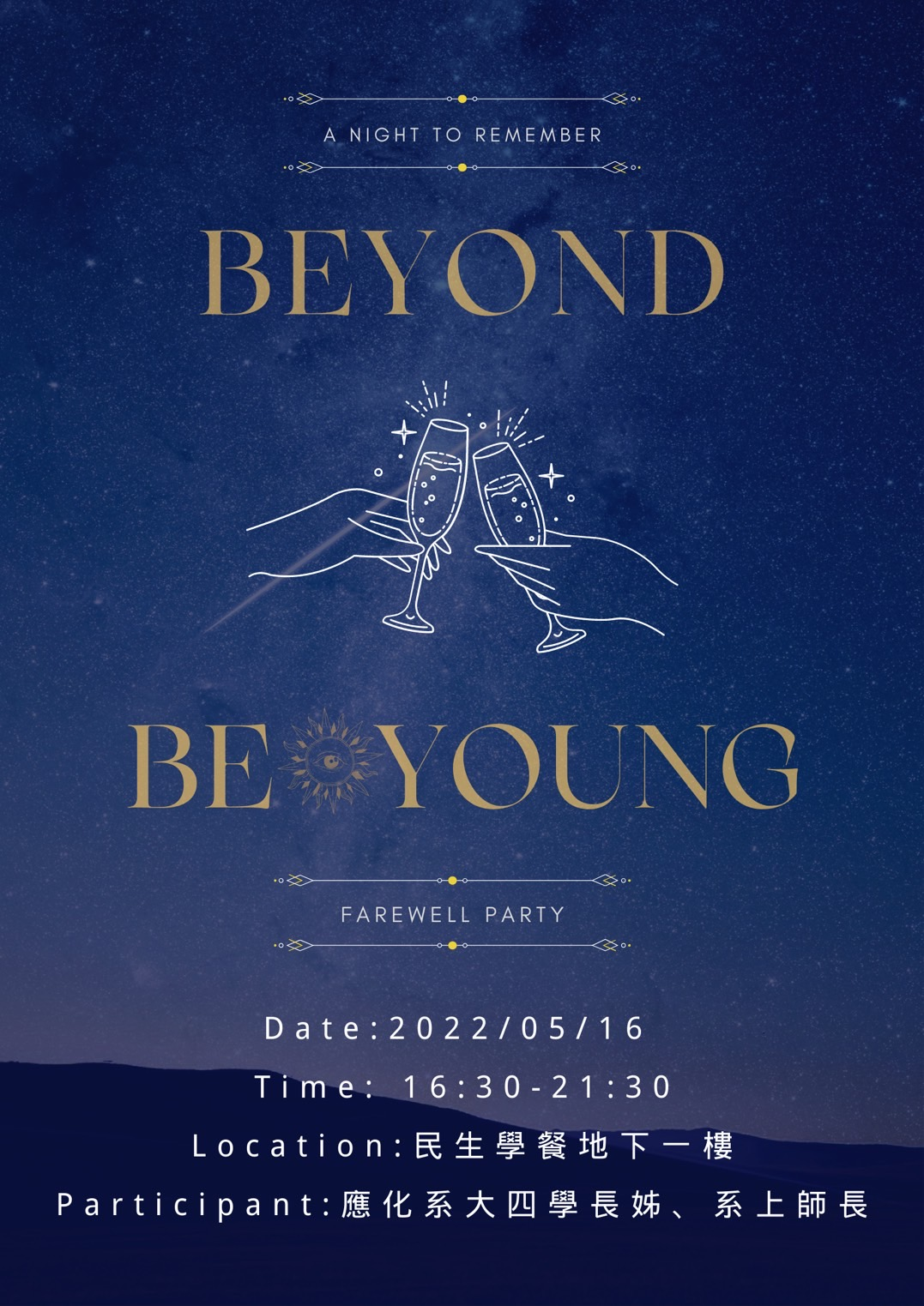

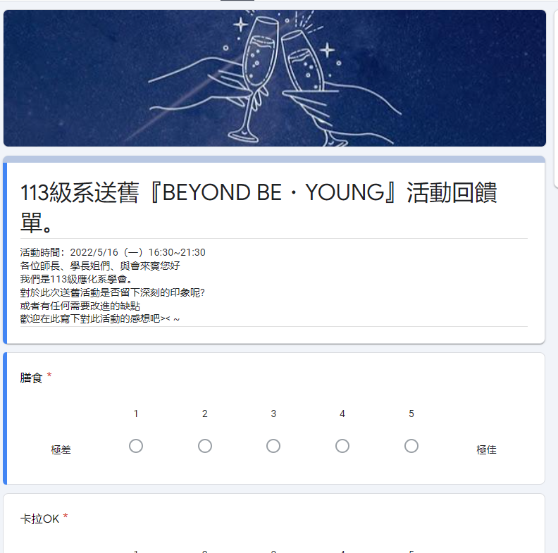
- 活動回饋表單

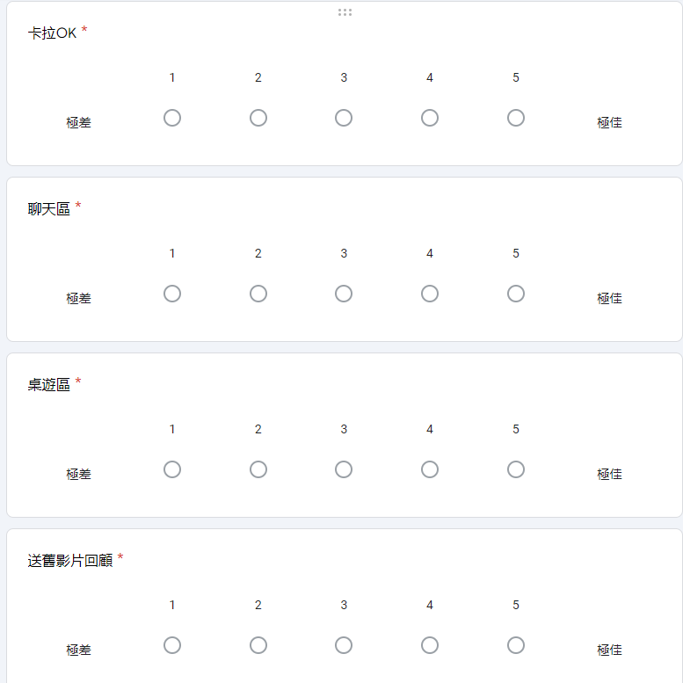
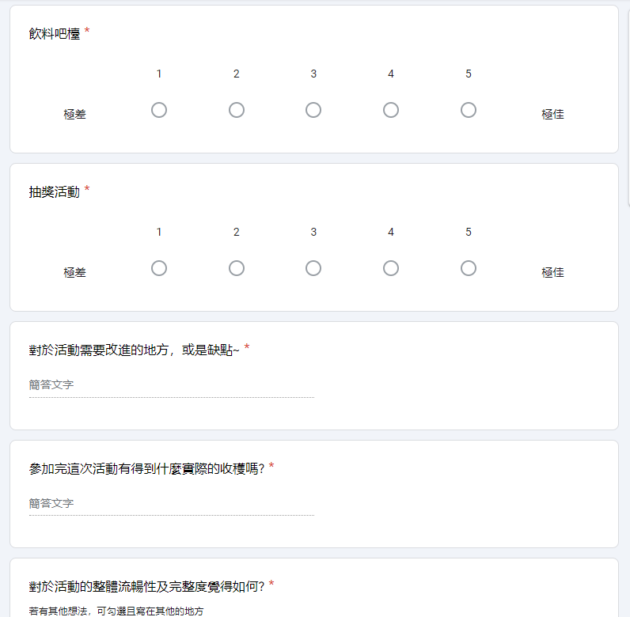

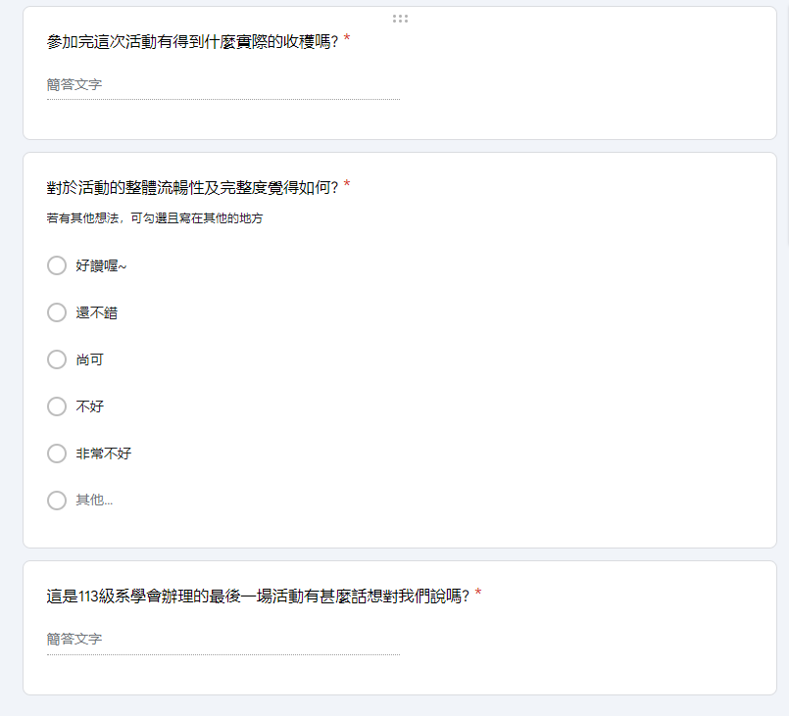

5.活動場地配置
